Κεφάλαιο 3.1

ΘΕΜΑ 2(13398)

Δίνεται η εξίσωση $\left|x−5\right|=6$ $\left(I\right)$

α) Να αποδείξετε ότι ο αριθμός – 1 είναι λύση της $\left(I\right)$.

(Μονάδες 10)

β) Να βρείτε όλες τις λύσεις της εξίσωσης $\left(I\right)$.

(Μονάδες 15)

ΘΕΜΑ 2(13405 )

α) Να εξετάσετε αν η εξίσωση $\left|x+8\right|=10$ επαληθεύεται για x=2, x=0 και x=-10

(Μονάδες 13)

β) Να λύσετε την εξίσωση $\left|x+8\right|=10$

(Μονάδες 12)

ΘΕΜΑ 2(13478 )

Έστω α πραγματικός αριθμός για τον οποίο ισχύει .

α) Να αποδείξετε ότι .

(Μονάδες 13)

β) Να βρείτε τον αριθμό α.

(Μονάδες 12)

ΘΕΜΑ 2(13455 )

α) Να υπολογίσετε την τιμή της παράστασης $Α=\left|x+1\right|$ για $x=−2$ και για $x=1$.

(Μονάδες 13)

β) Να λύσετε την εξίσωση $\left|x+1\right|=2$.

(Μονάδες 12)

ΘΕΜΑ 2(14196 )

Για τους πραγματικούς αριθμούς $α$ και $β$ ισχύει:

$$\frac{α}{3}=\frac{β+1}{6}.$$

α) Να αποδείξετε ότι $2α=β+1$.

(Μονάδες 12)

β) Αν $β=−3$ να βρείτε τον $α$.

(Μονάδες 13)

ΘΕΜΑ 2(14296)

α) Να εξετάσετε αν η εξίσωση  επαληθεύεται για  και .

(Μονάδες 12)

β) Να λύσετε την εξίσωση .

(Μονάδες 13)

ΘΕΜΑ 4(14305 )

Δίνονται οι παραστάσεις $Α=x^{2}+6x+9$ και $Β={\left(4y−2\right)}^{2}$, με $x,y∈R$.

α) Να αποδείξετε ότι για κάθε $x∈R$ ισχύει $Α={\left(x+3\right)}^{2}$.

(Μονάδες 8)

β)

1. Να δείξετε ότι $Α+Β≥0γιακάθεx,y∈R$.

(Μονάδες 9)

1. Για ποιες τιμές των $x,y∈R$ ισχύει $Α+Β=0$;

(Μονάδες 8)

ΘΕΜΑ 2 (14308)

α) Να υπολογίσετε την τιμή της παράστασης 

i. για .

(Μανάδες 5)

ii. για .

(Μανάδες 5)

iii. για .

(Μανάδες 5)

β) Να λύσετε την εξίσωση .

(Μανάδες 10)

ΘΕΜΑ 2(14330 )

α) Να λύσετε την εξίσωση: $x−5=10.$

(Μονάδες 10)

β) Να λύσετε την εξίσωση: $\left|x−5\right|=10.$

(Μονάδες 15)

ΘΕΜΑ 2(14376)

Δίνονται οι παραστάσεις $Α=\frac{3x−1}{5}$ και $Β=\frac{1−2x}{3}$

α) Να λύσετε την εξίσωση $Α=0$.

(Μονάδες 12)

β) Να βρείτε την τιμή του $x$ για την οποία οι αριθμητικές τιμές των παραστάσεων $Α$ και $Β$ είναι αντίθετες.

(Μονάδες 13)

ΘΕΜΑ 4(14737)

Δίνεται η παράσταση Κ= |x-2|+1.

α) Να γράψετε την παράσταση Κ χωρίς απόλυτη τιμή.

(Μονάδες 7)

β) Να βρείτε τους πραγματικούς αριθμούς x, οι οποίοι έχουν απόσταση από το 2 ίση με 4.

(Μονάδες 6)

γ) Να βρείτε την τιμή της παράστασης Κ για τους αριθμούς x του ερωτήματος β.

(Μονάδες 6)

δ) Να εξετάσετε αν υπάρχει τιμή του x, ώστε K=0,99.

(Μονάδες 6)

ΘΕΜΑ 2(14755)

Δίνεται η παράσταση: .

α) Nα δείξετε ότι .

(Μονάδες 7)

β) Να βρείτε την τιμή της παράστασης  για .

(Μονάδες 9)

γ) Μπορεί η παράσταση  να πάρει την τιμή ; Να αιτιολογήσετε την απάντησή σας.

(Μονάδες 9)

ΘΕΜΑ 2(14766 )

α) Να γράψετε με τη μορφή εξίσωσης την εξής πρόταση: «Η απόσταση των αριθμών $x$ και $–9$ πάνω στον άξονα των πραγματικών αριθμών είναι ίση με 17».

(Μονάδες 12)

β) Να βρείτε αλγεβρικά ή γεωμετρικά με τη βοήθεια του άξονα των πραγματικών αριθμών, όλους τους αριθμούς $x$ που ικανοποιούν την παραπάνω πρόταση.

(Μονάδες 13)

ΘΕΜΑ 4(14891)

Μια ομάδα παίζει 20 αγώνες πρωταθλήματος κάθε χρόνο. Για κάθε νίκη παίρνει 3 βαθμούς και για κάθε ήττα 1 βαθμό.

α) Αν κατά τη διάρκεια της χρονιάς πραγματοποίησε $x$ νίκες, τότε:

1. Να εκφράσετε σε σχέση με το $x$, πόσες είναι οι ήττες που είχε η ομάδα.

(Μονάδες 5)

1. Να δείξετε ότι η τελική βαθμολογία $Α$ της ομάδας δίνεται από τη σχέση $Α=2x+20$.

(Μονάδες 10)

β) Αν η τελική βαθμολογία της ομάδας ήταν 50 βαθμοί να βρείτε πόσες νίκες και πόσες ήττες είχε η ομάδα.

(Μονάδες 10)

ΘΕΜΑ 4(14901)

Δίνεται η εξίσωση $\left|x−3\right|=\left|x−5\right|\left(1\right),$ όπου x πραγματικός αριθμός

α) Να ερμηνεύσετε γεωμετρικά στον άξονα των πραγματικών αριθμών τις $\left|x−3\right|,\left|x−5\right|.$

(Μονάδες 8)

β) Να βρείτε τους πραγματικούς αριθμούς x, στον άξονα των πραγματικών αριθμών, οι οποίοι έχουν την ιδιότητα να ισαπέχουν από τους 3 και 5.

(Μονάδες 8)

γ) Να λύσετε την εξίσωση (1) αλγεβρικά.

(Μονάδες 9)

ΘΕΜΑ 2(13476)

Δίνεται $−1≤x≤2$.

α) Να γράψετε την παράσταση Α= $\left|x+1\right|−\left|x−2\right|$ απαλείφοντας κατάλληλα τις απόλυτες τιμές.

(Μονάδες 13)

β) Αν A= 2x-1 να λύσετε την εξίσωση Α=0.

(Μονάδες 12)

Κεφάλαιο 3.3

ΘΕΜΑ 4(15097)

Δίνονται οι αριθμοί  και .

α) Να δείξετε ότι :

i. .

(Μονάδες 6)

ii. .

(Μονάδες 6)

β) Να λύσετε την εξίσωση .

(Μονάδες 6)

γ) Να δείξετε ότι .

(Μονάδες 7)

ΘΕΜΑ 4(14769 )

Σε ένα οικόπεδο σχήματος ορθογωνίου η πρόσοψη (η πλευρά προς το δρόμο) είναι κατά $5m$ μεγαλύτερη από το βάθος (πλάτος) του. Αν το βάθος του οικοπέδου είναι $x$ μέτρα, τότε:

α) Να εκφράσετε σε σχέση με το $x$, την περίμετρο και το εμβαδόν του οικοπέδου.

(Μονάδες 10)

β) Αν η περίμετρος $Π$ και το εμβαδόν $Ε$ δίνονται από τις σχέσεις $Π=4x+10m$ και $Ε=x\left(x+5\right)m^{2}$ 
 αντίστοιχα, να υπολογίσετε τις διαστάσεις του οικοπέδου όταν:

1. Η περίμετρός του είναι $70m$.

(Μονάδες 6)

1. Το εμβαδόν είναι $150m^{2}$.

(Μονάδες 9)

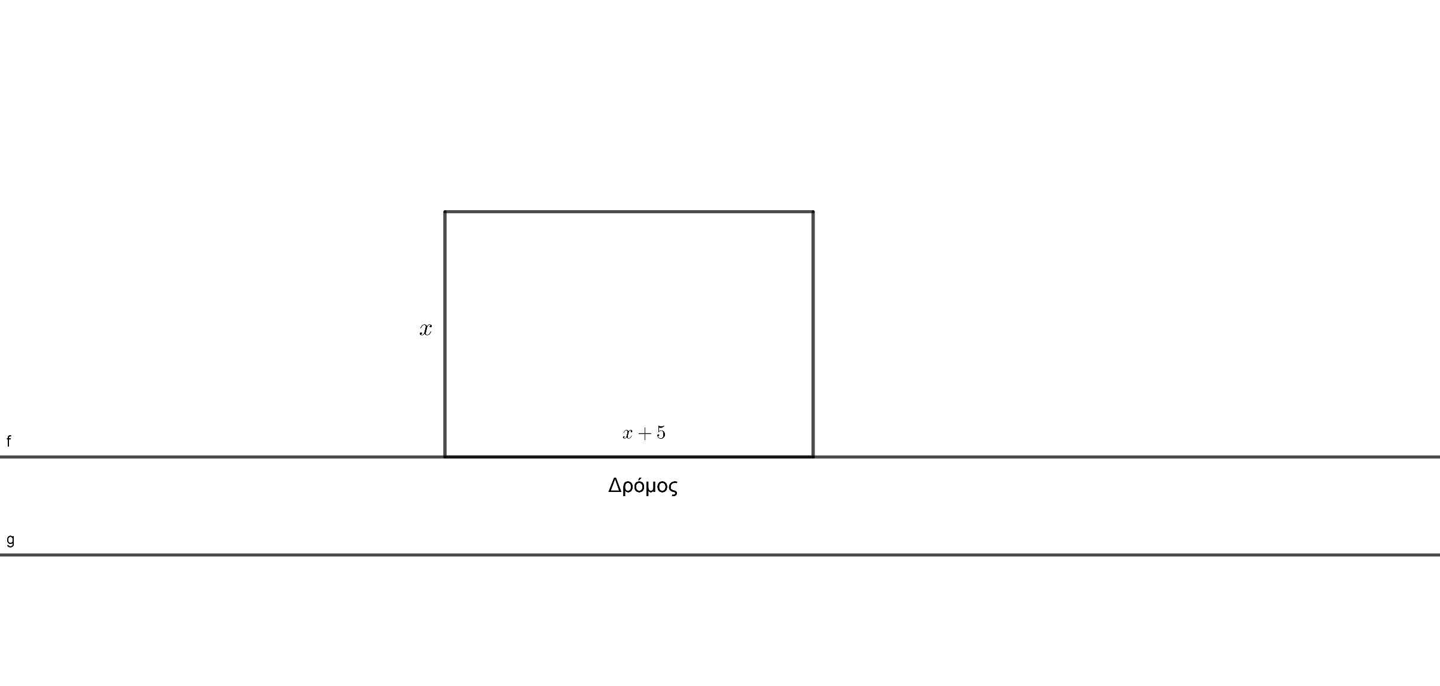

ΘΕΜΑ 3(14739)

Μία εξίσωση δευτέρου βαθμού έχει ρίζες τους αριθμούς $x_{1}=4$ και $x_{2}=3.$

α) Να γράψετε μία εξίσωση δευτέρου βαθμού που να έχει ρίζες τις $x_{1},x_{2}.$

(Μονάδες 12)

β) Αν η εξίσωση δευτέρου βαθμού της μορφής $ax^{2}+βx+γ=0$ έχει ρίζες τις $x_{1},x_{2}$ που δίνονται παραπάνω και $a=2,$ να βρείτε τους συντελεστές β και γ.

(Μονάδες 13)

ΘΕΜΑ 2(14824 )

Δίνεται η εξίσωση $x^{2}−3x−4=0$ (1).

α) Να αποδείξετε ότι η εξίσωση (1) έχει δύο ρίζες άνισες, υπολογίζοντας την διακρίνουσά της.

(Μονάδες 10)

β) Να λύσετε την εξίσωση (1).

(Μονάδες 15)

ΘΕΜΑ 4(14717 )

α) Έστω α, β πραγματικοί αριθμοί για τους οποίους ισχύει  και .

1. Να σχηματίσετε εξίσωση δευτέρου βαθμού με ρίζες τους αριθμούς α, β.

(Μονάδες 5)

1. Να βρείτε τους αριθμούς α, β.

(Μονάδες 8)

β) Να εξετάσετε αν υπάρχουν πραγματικοί αριθμοί α, β ώστε να ισχύει και .

(Μονάδες 12)

ΘΕΜΑ 2(14647)

α) Να λύσετε την εξίσωση $ω^{2}−4ω+3=0$.

(Μονάδες 13)

β) Αν οι λύσεις του ερωτήματος α) είναι $ω_{1}=1$ και $ω_{2}=3,$ να εξετάσετε για ποια από αυτές τις τιμές του $ω$, η εξίσωση $\left(ω^{2}−4ω+3\right)x=ω−1$, είναι αδύνατη.

(Μονάδες 12)

ΘΕΜΑ 4(14542)

α) Να λύσετε τις εξισώσεις

i) $3x−3=0.$

(Μονάδες 6)

ii) $x^{2}−4x+4=0.$

(Μονάδες 6)

β) Να λύσετε την εξίσωση $\left(3x−3\right){\left(x−2\right)}^{2}=0.$

(Μονάδες 13)

ΘΕΜΑ 2(14539)

Δίνεται η εξίσωση $x^{2}−7x+6=0$ (1).

α) Να αποδείξετε ότι ο αριθμός 1 επαληθεύει την εξίσωση (1).

(Μονάδες 10)

β) Να λύσετε την εξίσωση (1).

(Μονάδες 15)

ΘΕΜΑ 2(14460)

Δίνονται οι αριθμοί  και .

α) Να υπολογίσετε το άθροισμα και να αποδείξετε ότι για το γινόμενο ισχύει .

(Μονάδες 14)

β) Να σχηματίσετε εξίσωση δευτέρου βαθμού με ρίζες τους αριθμούς και .

(Μονάδες 11)

ΘΕΜΑ 2(14381)

Μια εξίσωση δευτέρου βαθμού έχει δυο ρίζες, τις  και .

α)

i. Να γράψετε το άθροισμα  των ριζών της εξίσωσης.

(Μονάδες 5)

ii. Να γράψετε το γινόμενο  των ριζών της εξίσωσης.

(Μονάδες 5)

β) Να γράψετε μια εξίσωση 2ου βαθμού που έχει ρίζες τις  και .

(Μονάδες 15)

ΘΕΜΑ 2(14297)

α) Να εξετάσετε ποιος από τους αριθμούς: είναι λύση της εξίσωσης .

(Μονάδες 12)

β) Να λύσετε την εξίσωση .

(Μονάδες 13)

ΘΕΜΑ 4(14192 )

Δίνεται το τριώνυμο ${3x}^{2}−x–5$ με $x∈R$.

α) Να αποδείξτε ότι το τριώνυμο αυτό έχει δύο ρίζες πραγματικές και άνισες.

(Μονάδες 8)

β) Να βρείτε τις ρίζες του παραπάνω τριωνύμου.

(Μονάδες 9)

γ) Να υπολογίστε το άθροισμα S και το γινόμενο P των ριζών αυτών.

(Μονάδες 8)

ΘΕΜΑ 2(13505)

Δίνεται η εξίσωση .

α) Να δείξετε ότι η διακρίνουσα του τριωνύμου  είναι .

(Μονάδες 8)

β) Πόσες ρίζες έχει η εξίσωση;

(Μονάδες 8)

γ) Να λύσετε την εξίσωση.

(Μονάδες 9)

ΘΕΜΑ 2(13451 )

Δίνεται η εξίσωση $x^{2}−5x+4=0$ (1).

α) Να ελέγξετε αν ο αριθμός 4 επαληθεύει την εξίσωση (1).

(Μονάδες 8)

β) Να λύσετε την εξίσωση (1) .

(Μονάδες 17)

ΘΕΜΑ 2(13411)

Δίνεται η εξίσωση $x^{2}+4x+4=0 \left(1\right).$

α) Να αποδείξετε ότι η εξίσωση (1) έχει διακρίνουσα Δ = 0 .

(Μονάδες 12)

β) Να λύσετε την εξίσωση (1).

(Μονάδες 13)